附件四：

浦东师干培训档案管理系统项目

教师本人查询个人学分完成情况
帮助手册

上海电达信息技术有限公司
中国.上海

目录
1 系统登录 3
2 教师本人查询个人学分完成情况 5
3 联系我们 6

系统登录
打开浏览器，输入http://jsyx.pudong-edu.sh.cn，在安全警报页面中点击“是” （如下图）所示。
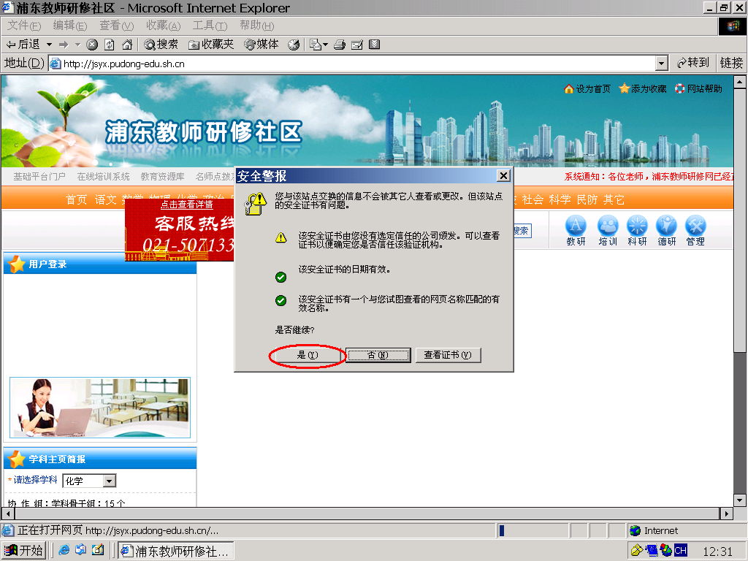
在登陆窗口中输入管理员的用户名、“密码”，然后点击“登录”按钮。
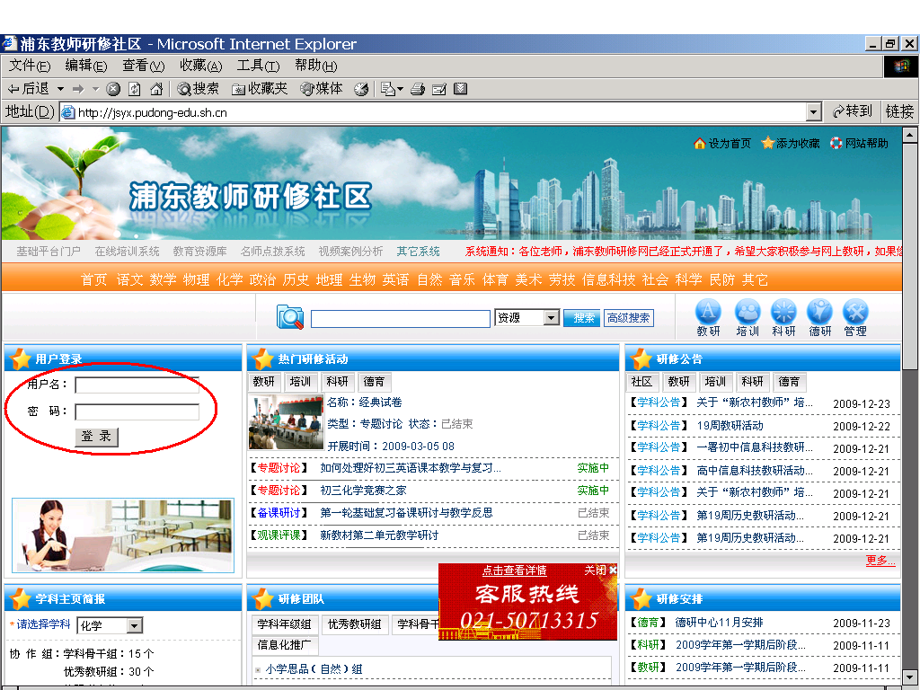

登陆成功后，点击系统链接“师干训管理系统”进入到师干训系统。

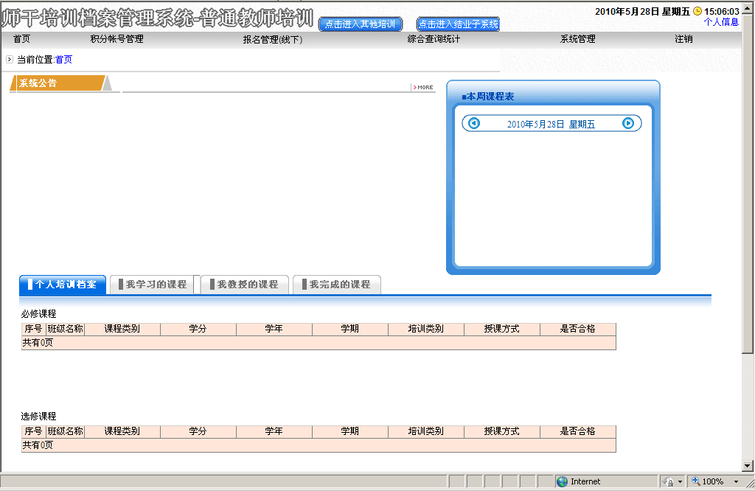

教师本人查询个人学分完成情况
点击“点击进入结业子系统” 按钮，
即可查询本人查询个人学分完成情况：
- 应修分
- 已得分【使用抵充规则进行抵充后的学分】
- 学分完成率
- 直接加和总分【未使用抵充规则】
- 在读分【仅针对教师职务培训】
- 参训记录及学分明细

联系我们
上海电达信息科技有限公司
地 址：上海市国顺路288号学习广场10楼
邮 编：200030
技术支持电话：18917913077
技术支持时间：周一到周五【8:30 ~ 16:30】
联系人：郭老师

